Постановка:  
Дан отрезок [a,b] и ф-ия f(x), интегрируемая на этом отрезке.   
Необходимо найти приближенное значение интеграла ф-ии на этом отрезке.

Задание:

Исследовать метод трапеций для нахождения интеграла ф-ий и сравнить эффективность метода для гладких и негладких ф-ий.

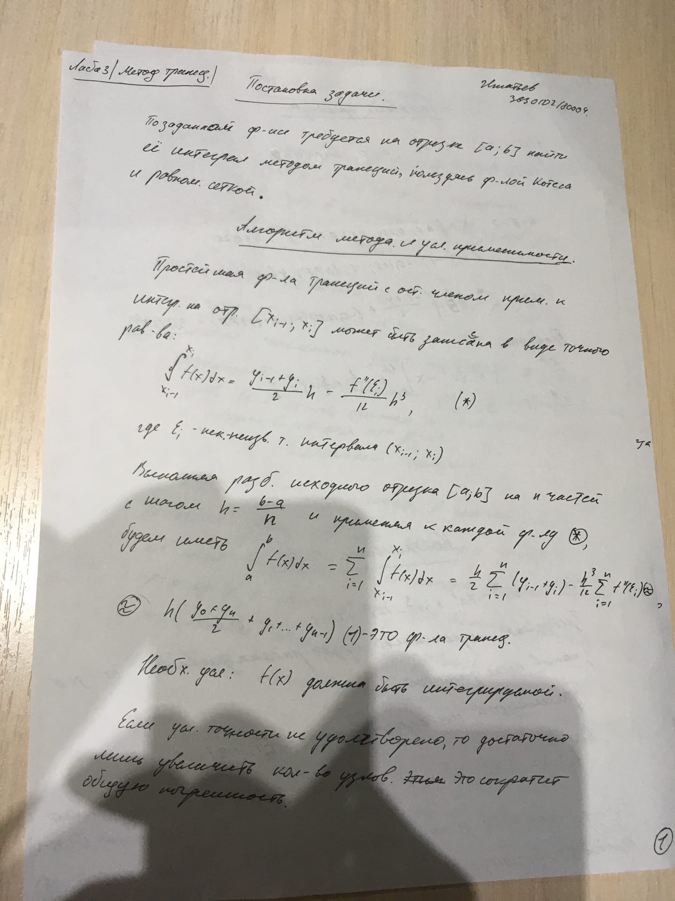**UPD: По правилу Рунге, алгоритм останавливается при abs(I\* - I )/3 < eps**

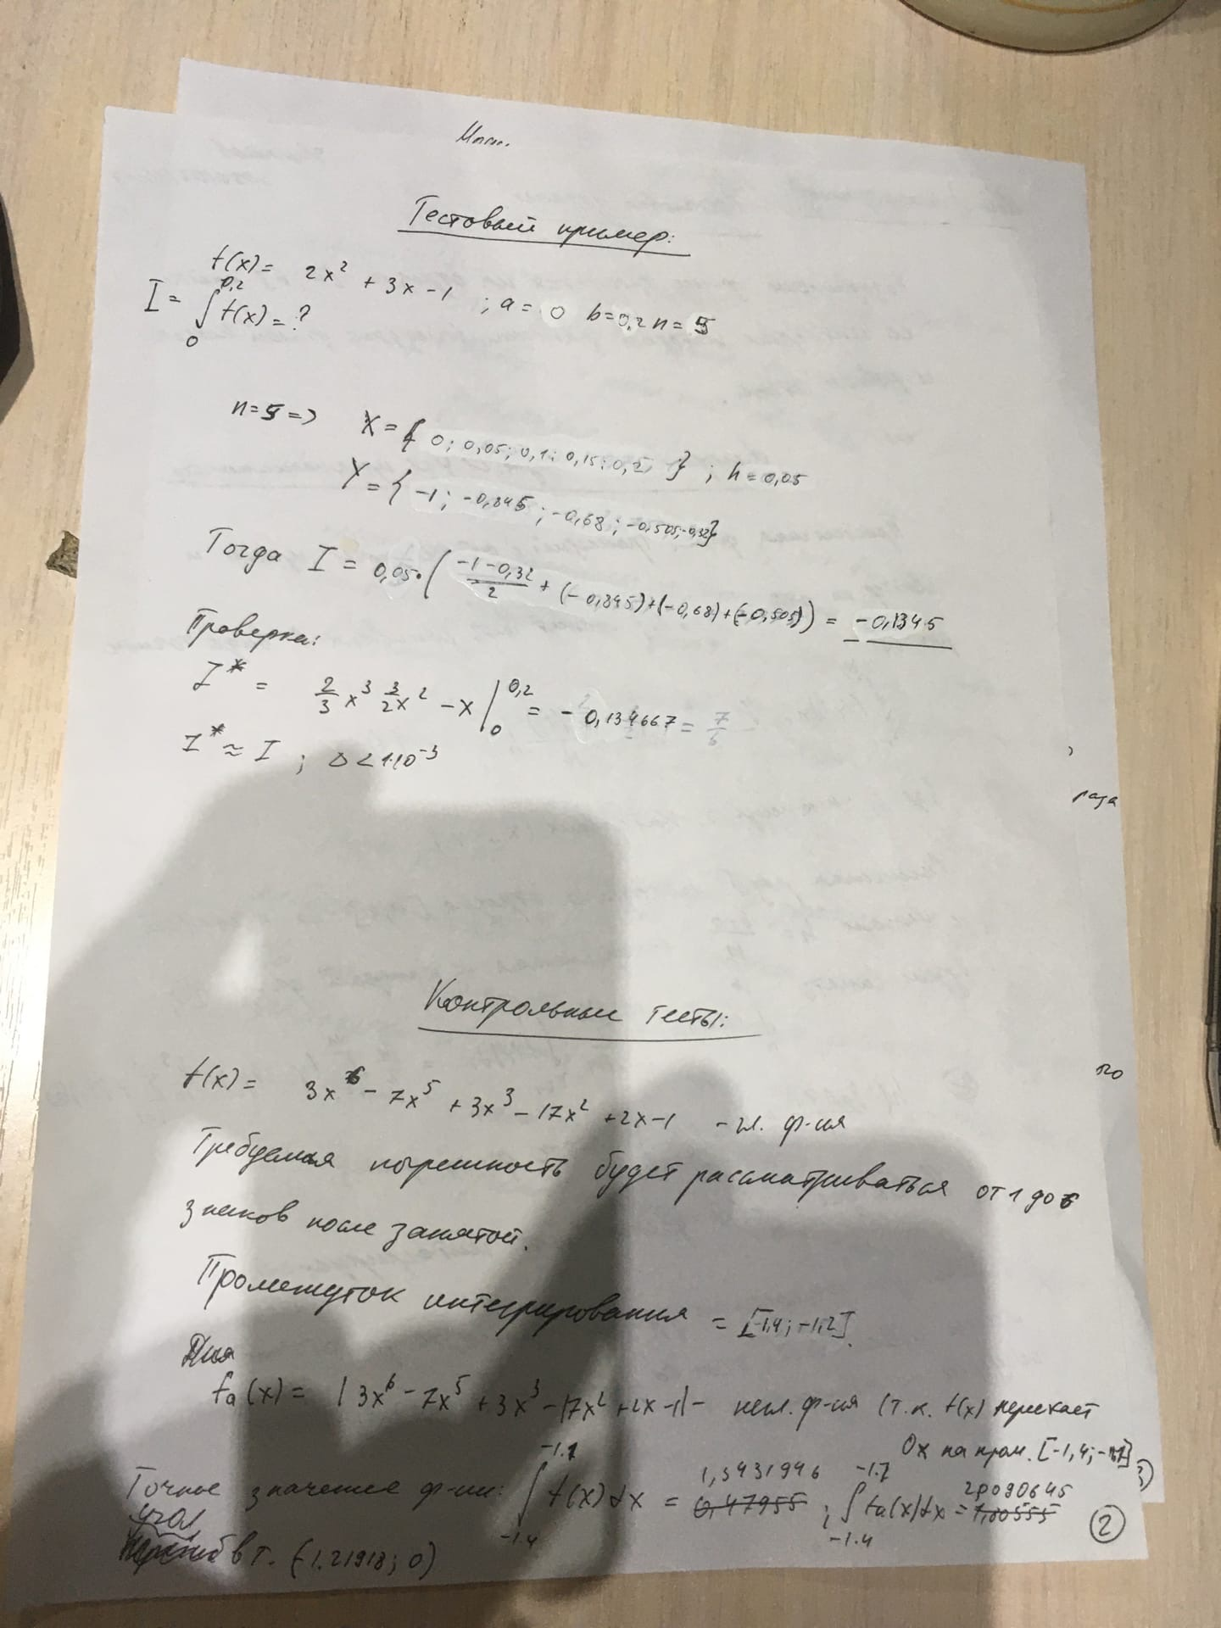

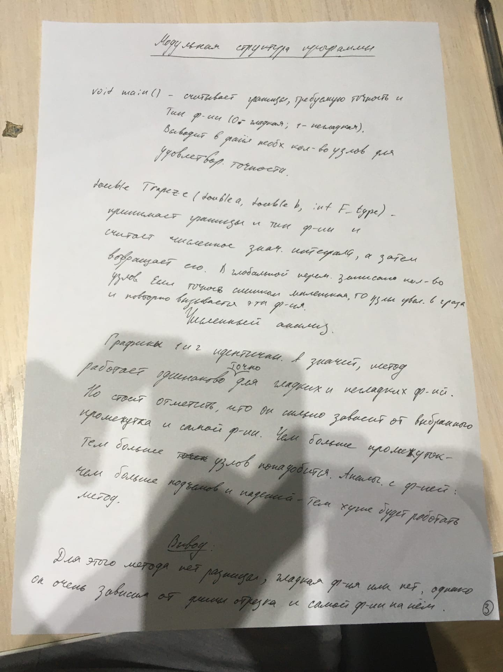

UPD: В численном анализе отрезок интегрирования был изменен с [-1.4;-1.2] на [-1.4;-1.1].  
По точности метод для негладкой ф-ии превосходит метод с гладкой ф-ией, однако в большинстве случаев ему требуется больше итераций.   
  
Вывод: Угол в ф-иях снижает точность метода, из-за чего приходится брать больше узлов.

